Siegfried De Beuckelaer, E3A, SourceTech Ltd., Velká Británie

V květnu 2018 jsem byl na praxi Erasmus+ v Anglii. Když jsem se přihlásil, nevěděl jsem, jestli mě vezmou a věděl jsem, že se musím hodně snažit, protože na praxi jsem se hodně chtěl dostat. Museli jsme chodit na přípravné kursy a dělat kursy a zkoušky přes internet. Museli jsme udělat vstupní pohovory. Hodně mi pomohlo, že chodím 3 roky soukromě na angličtinu. Měl jsem radost, že jsem se na praxi dostal.
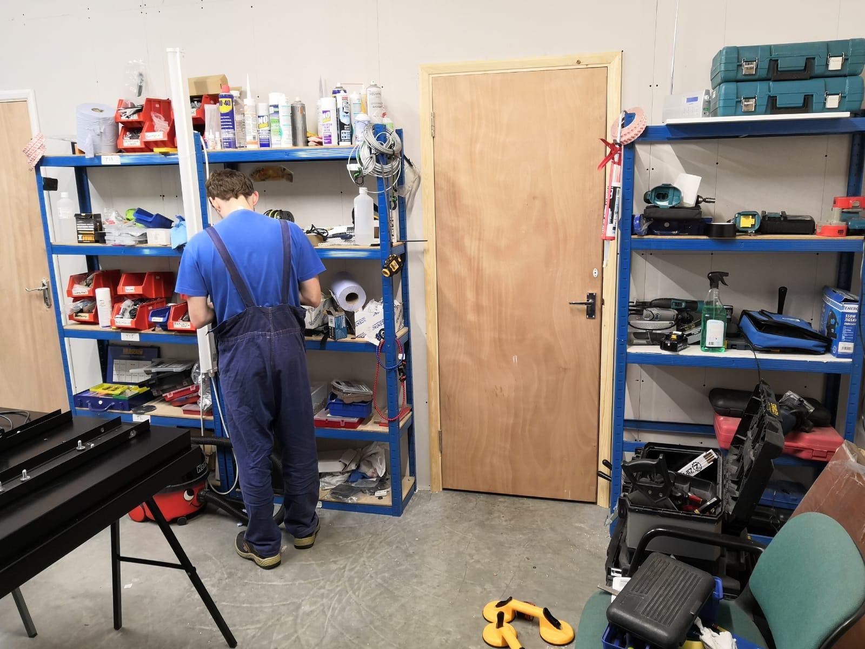

Byli jsme 3 týdny v jižní Anglii ve městě Portsmouth. Je to v hrabství Hampshire a má asi 200 000 obyvatel. Portsmouth je průmyslové město, je tam velký přístav a největší vojenská námořní základna v Británii. Za druhé světové války odtamtud vypluly Spojenci při invazi do Evropy 1944. Hlavní část města leží na ostrově. Z něj vedou na pevninu mosty, takže si člověk skoro ani nevšimne, že to je ostrov.

Pracoval jsem ve firmě SourceTech Ltd. Ta vyrábí různé výrobky hlavně s bezdotykovými displeji. Automatické kiosky, videostěny a podobně. Dělal jsem různé práce v montáži výrobků. Skládali jsme stoly a přidělávali k nim dotykové obrazovky. Poslední týden jsme pracovali ve velké škole ve městě. Tam jsme vyměňovali v učebnách staré projektory za nové. Hodně jsem pracoval s vrtačkou a dalšími nástroji.

Ve firmě jsem se hodně naučil. Pracovali jsme hodně samostatně. Ale přitom nám všechno jasně vysvětlili. Naučil jsem se hodně anglických odborných slov. Viděl jsem, jak vypadá organizace práce ve firmě a jak na sebe práce různých lidí navazují. Jako zpestření jsem popojížděl po dvoře s dodávkou, protože jako jediný z přítomných studentů jsem měl řidičák. Pracovníci firmy asi zapomněli, že bych to nemusel umět, protože se u nás jezdí vpravo. S volantem na pravé straně a řadicí pákou v levé ruce jsem měl trochu potíže, ale dobře to dopadlo.

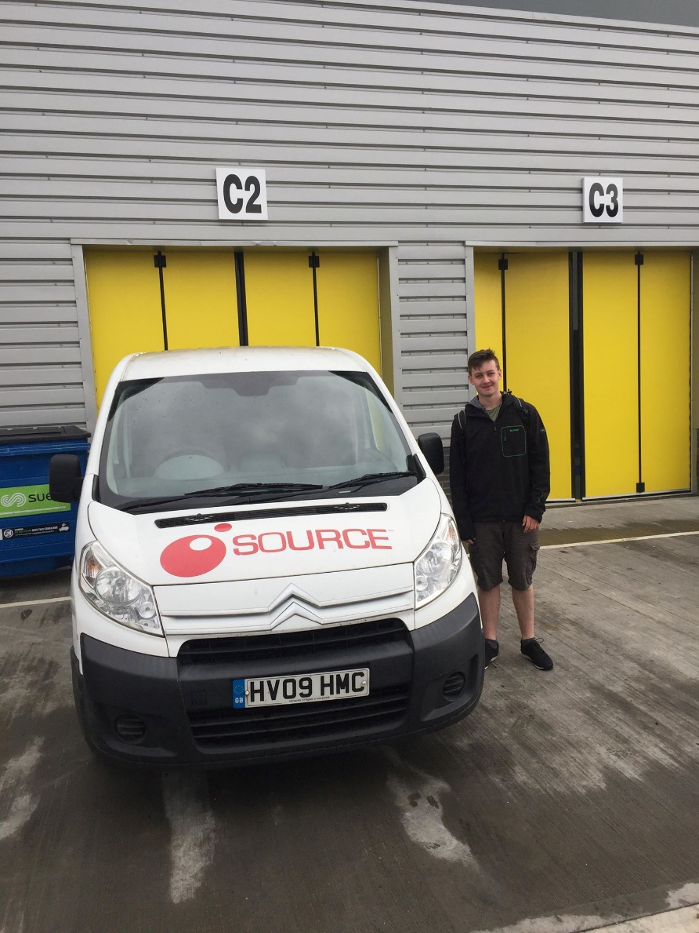

Ubytování bylo výborné, bydleli jsme u příjemné paní, kde bylo hodně dětí a studentů z různých zemí, někdy až skoro dvacet. Měli jsme tam snídaně a večeře a taky nám prala oblečení. To byla velká výhoda. Obědy jsme si kupovali sami. Na jídlo, dopravu a všechno ostatní jsme v programu Erasmus+ dostali peníze. Do práce jsme měli z místa ubytování docela dlouhou cestu, trvala asi 1 hodinu, jezdili jsme přitom autobusem, lodí přes záliv a pak zase autobusem a pak ještě kus pěšky. Lodi jezdí v Portsmouthu tak často jako v Praze tramvaje.

Ve volném čase jsme si prohlíželi město. O víkendech jsme s našimi učiteli, kteří s námi v Anglii byli, jezdili na výlety. Byli jsme na zřícenině hradu Portchester Castle, byli jsme v sousedním městě Brighton a na ostrově Isle of Wight. Byli to všechno moc pěkné výlety, nejvíc se mi líbil Brighton, kde mají krásné nábřeží s promenádou, pláží a atrakcemi.

Celkově byla praxe moc pěkná a užitečná. Měl jsem hodně pěkných zážitků a získal spoustu zkušeností. Seznámil jsem se s novými lidmi a hodně si zlepšil angličtinu. Hned bych jel zas.

